Yön Bulma (Direction Finding - DF) ve Interferometre Anten Dizisi

1.Giriş ve Proje Amacı
Bu rapor, yüksek frekanslı RF ve mikrodalga sistemleri üzerine yürütülen bireysel bir AR-GE projesi kapsamında tasarlanan Ultra- Geniş Bantlı (UWB) Antipodal Vivaldi Anten modelinin tasarım, optimizasyon ve elektromanyetik simülasyon süreçlerini içermektedir. Geniş spektrum taraması gerektiren yön bulma ve sinyal izleme uygulamalarında, antenin empedans bandının genişliği, ışıma yönlülüğü ve çapraz polarizasyon seviyelerinin kontrol altında tutulması kritik öneme sahiptir. Bu mühendislik gereksinimleri doğrultusunda, tasarımda yüksek frekans kararlılığı sağlayan Antipodal Vivaldi mimarisi tercih edilmiş ve CST Studio ortamında analizi gerçekleştirilmiştir.
2. Malzeme Seçimi ve Geometrik Parametreler
Yüksek frekans (X-Bandı ve üzeri) uygulamalarında dielektrik kayıplarını (tan $δ$) minimuma indirmek ve sinyal bütünlüğünü korumak amacıyla altlık (substrate) malzemesi olarak düşük kayıplı Rogers serisi laminat kullanılmıştır. Antenin alt kesim (cutoff) frekansını hedeflenen seviyelere çekmek ve serbest uzaya geçişte oluşan yansımaları engellemek için fiziksel uzunluk ve ağız açıklığı optimize edilmiştir.
Tasarım Parametreleri:
- Dielektrik Malzeme: Rogers (Low-loss yüksek frekans laminatı)
- Taban Kalınlığı ($h$): 0.508 mm
- İletken Kalınlığı ($M_{t}$): 0.035 mm (Bakır)
- Toplam Uzunluk ($L$): 65 mm
- Ağız Açıklığı Genişliği ($W$): 60 mm
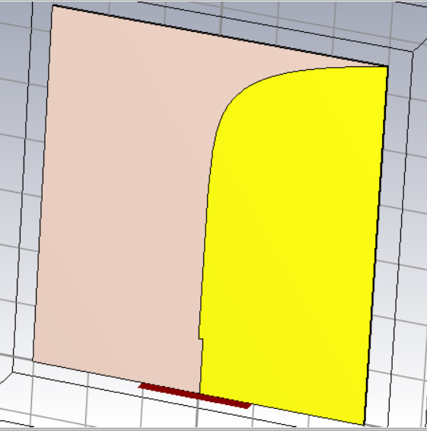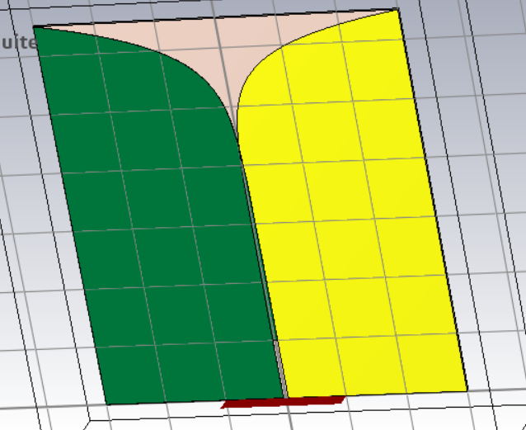

3. Parametrik Optimizasyon Süreci
Antenin 50 Ohm karakteristik empedans uyumunu sağlamak ve çalışma bandındaki dalgalanmaları (ripple) gidermek için mikrostrip besleme genişliği ($W_{feed}$) ve kolların uzaya açılma kavis oranı ($R$) üzerinde parametrik tarama (Parametric Sweep) gerçekleştirilmiştir. $W_{feed}$ parametresi daraltıldıkça empedans uyumunun arttığı, $R$ parametresinin ise ışıma ağzındaki empedans geçişini (impedance taper) doğrudan etkilediği gözlemlenmiştir. Yapılan optimizasyonlar sonucunda ideal besleme genişliği $W_{feed}=0.8$ mm ve kavis oranı $R=0.2$ olarak sabitlenmiştir.

4. Elektromanyetik Simülasyon Sonuçları (S11)
Boyutları ve kavis profili optimize edilen antenin Time Domain Solver ile gerçekleştirilen nihai simülasyonunda, hedeflenen UWB karakteristiği başarıyla elde edilmiştir. Fiziksel uzunluğun 65 mm'ye ve genişliğin 60 mm'ye çıkarılması, antenin düşük frekans sınırını 2.2 GHz seviyelerine kadar çekmiş ve ağızdaki elektromanyetik yansımaları (reflection) gidermiştir.
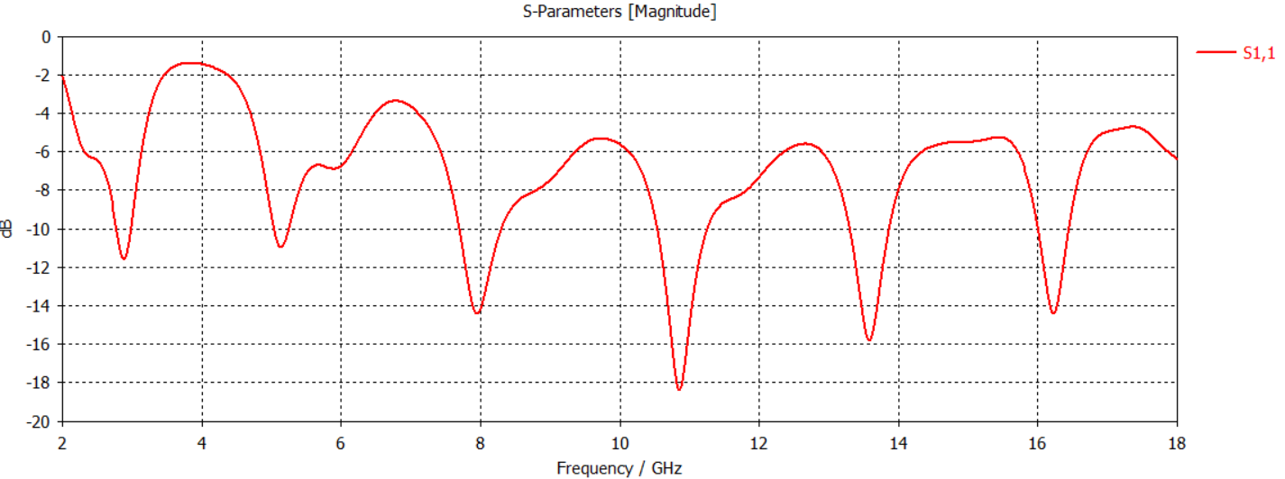
Grafikte görüldüğü üzere anten, 3 GHz ile 18 GHz arasındaki geniş çalışma bandında -10 dB ile -18 dB arasında değişen yüksek empedans uyumu sergilemektedir. Özellikle 11 GHz civarındaki -18 dB'lik rezonans noktası, geniş bantlı enerji aktarımının başarıyla sağlandığını kanıtlamaktadır.

5. Işıma Karakteristiği ve Yönlülük (Farfield Analizi)
Sistemin uzaydaki ışıma performansını ve yönlülüğünü (Directivity) analiz etmek amacıyla 6 GHz ve 10 GHz frekanslarında 3D Farfield monitör sonuçları incelenmiştir.
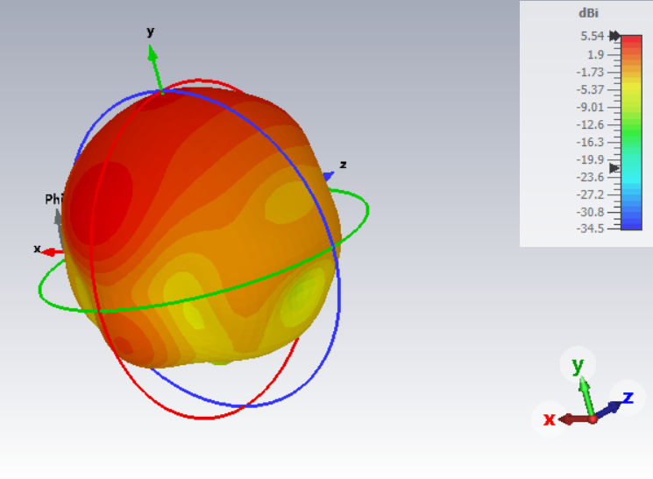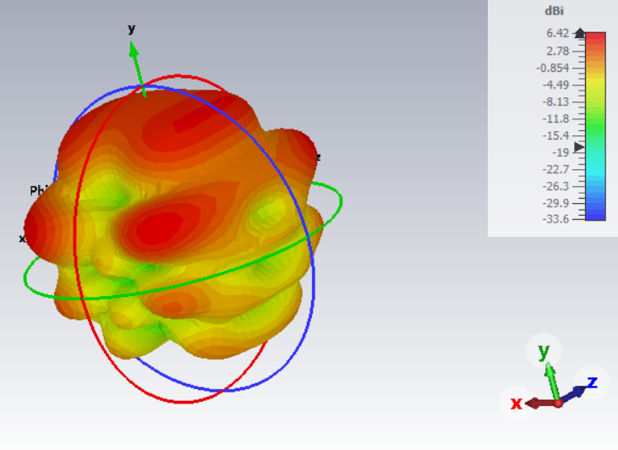
- 6 GHz Performansı: Anten, hedeflenen ana eksene odaklanmış son derece homojen bir end-fire ışıma deseni sergilemektedir. $5.54$ dBi yönlülük kazancı elde edilmiş olup, Rogers malzemenin düşük dielektrik kayıp avantajıyla ışıma verimi (radiation efficiency) $-0.17$ dB gibi mükemmele yakın bir seviyededir.
- 10 GHz Performansı: Frekans yükseldikçe kazanç $6.42$ dBi seviyelerine çıkmış ve hedefe odaklanma kabiliyeti artarak X-bandı gereksinimlerini karşılamıştır.

6. Sonuç ve Değerlendirme
Bu bağımsız tasarım projesi kapsamında geliştirilen Antipodal Vivaldi anten; optimize edilmiş boyutları, eksponansiyel kavis profili ve düşük kayıplı Rogers tabanı sayesinde 3-18 GHz aralığında kesintisiz bir UWB performansı sunmuştur. S11 parametrelerindeki stabilite ve 3D ışıma desenlerindeki homojen end-fire kazancı, bu konseptin geniş bantlı yön bulma ve RF spektrum analizi gibi ileri düzey mikrodalga sistemlerinde yüksek performansla çalışabileceğini doğrulamaktadır.

